【公益宝贝】蔚海行动月度反馈202311
一、项目情况：
威海荣成海草现状
自20世纪30年代，全球范围内海草数量和覆盖度开始不断下降。由于围填海、港口建设、人为污染、海水养殖、航道疏浚等人为原因，加之气候变化的影响，全球每30分钟就有一个足球场大小的海草区域消失。在我国，海草在70年代末开始逐渐衰退。随之而来的是大量生物的消失，底质的改变、水体营养水平的升高，原繁盛的生态系统，目前已是裸露的砂质潮滩，呈现海底荒漠景象。山东威海沿岸是我国北方重要的海草分布区，历史上海草遍布潮间带和浅潮下带，形成了独特的海草民居。桑沟湾海草衰退面积在90%以上。
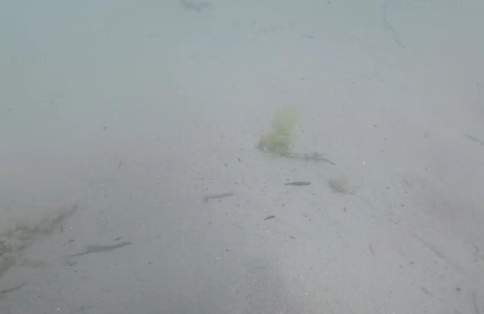
图：衰退后的海床
在相关政策的支持下，国家也有“蓝色海湾”等专项工程修复款项进行支持，目前暂时还不能满足我国退化海草床的修复需求。此外，受限于海草的修复技术和修复难度，全球范围内海草修复存在严重的空缺。威海海草修复也同样面临人工修复成本高，且受到持续的环境压力及遗传多样性低等影响，海草修复速率远远落后于其退化速率。
为了修复海底草原，防止海底荒漠化，我们计划在东楮岛修复海草床，重新这片海域的生机，同时助力乡村振兴、解决渔民生计等问题。

二、筹款概况
2023 年11月，阿里巴巴公益【蔚海行动】项目共收到善款1,388笔，共计145.94元（具体金额以最终年度财务披露为准），感谢淘宝天猫所有公益宝贝爱心商家、爱心网友的支持！

二、公益事业捐赠统一票据申请（以下简称：【公益捐赠票据】）
本项目公益宝贝捐款收入会为各位商家提供捐赠票据，并将在年底统一为该项目开具抬头为“阿里巴巴公益平台及爱心网商”的公益捐赠票据，如果爱心网商希望单独（本公司的抬头）开具票据，请于捐赠当年年底前向【北京市企业家环保基金会】提交开票申请，谢谢！票据可直接通过账房后台进行申请
① 请您登录【账房-发票管理-申请发票】，业务类型选择：公益宝贝，查询之后，直接点击申请发票，
② 检查申请票据的信息，确认无误后提交申请；
③ 点击同意授权；
④ 提交申请后，会提示当前任务的处理时间，目前公益宝贝的开票时长是公益审核通过后的 20 个工作日，由公益机构开具。您可以在【已申请发票】中查发票进度。
因捐款不可跨年开票，所以请务必本年度的捐款在本年度内申请开票，敬请理解。

三、项目介绍
“蔚海行动” 项目将主要通过保护修复、能力建设培训、公众宣传教育三块工作内容，来提升全社会对于海草生态系统重要的认知和保护修复海草床的广泛支持。
爱心支持该项目：
https://item.taobao.com/item.htm?spm=a21dvs.23580594.0.0.621e3d0dlyDnaS&ft=t&id=638659860415
再次感谢阿里巴巴公益、所有爱心商家、爱心网友对SEE基金会“蔚海行动”项目的支持！

